Tüm sıvılar, içinde bulundukları kabın her tarafına yoğunlukları ve yükseklikleri ile doğru orantılı olarak basınç uygular.

Aşağıdaki özdeş kaplar aynı yükseklikte, farklı cins sıvılarla doldurulmuştur.

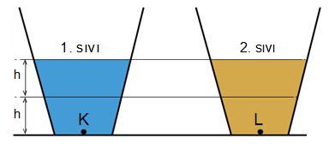
Buna göre kapların tabanlarındaki K ve L noktalarına uygulanan sıvı basınçlarının büyüklükleriyle ilgili,

- 1. sıvının yoğunluğu, 2. sıvının yoğunluğunun iki katı ise K noktasındaki basınç L’dekinin iki katıdır.
- 2. sıvının miktarı iki katına çıkarılırsa L noktasına uygulanan sıvı basıncı da iki katına çıkar.
- 1. sıvı, h seviyesine kadar boşaltılırsa K noktasındaki sıvı basıncı yarıya düşer.

yargılarından hangileri doğrudur?

A) Yalnız I B) Yalnız II
C) I ve III D) I, II ve III

